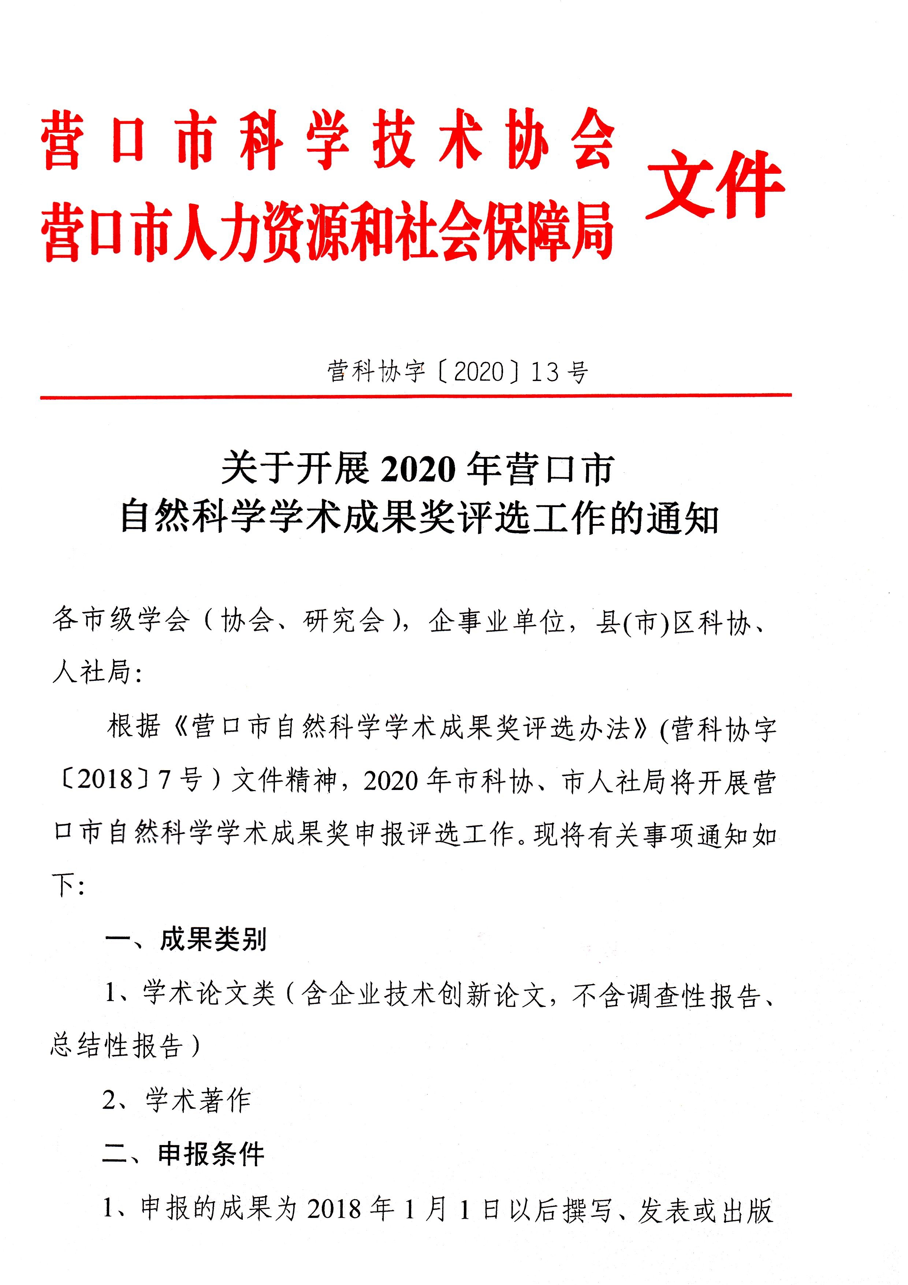
营口市科学技术协会
营口市人力资源和社会保障局

文件

营科协字〔2020〕 号

关于开展2020年营口市
自然科学学术成果奖评选工作的通知

各市级学会（协会、研究会），企事业单位，县(市)区科协、人社局：
根据《营口市自然科学学术成果奖评选办法》(营科协字〔2018〕7号）文件精神，2020年市科协、市人社局将开展营口市自然科学学术成果奖申报评选工作。现将有关事项通知如下：
一、成果类别
1、学术论文类（含企业技术创新论文，不含调查性报告、总结性报告）
2、学术著作
二、申报条件
1、申报的成果为2018年1月1日以后撰写、发表或出版的学术论文、学术著作，且第一作者工作单位为我市。
2、学术论文需是公开发表的；技术创新论文可以未公开发表；著作需正式版。
3、技术创新第一作者单位必须是企业。
4、申报成果不得涉密且无知识产权纠纷。
5、往届已获得省、市自然科学学术成果奖的学术成果不再参评。
三、申报程序
各单位以县（市）区科协，市级学会、企业科协、高校科协或相关部门为报送单位，并按照理、农、医、工、交叉学科，专业代码从小到大排序，以Word文档形式进行列表汇总报送。
四、申报要求
(一)根据成果类别提供相应材料:
1、学术论文提交《营口市自然科学学术成果奖申报表》（以下简称“申报表”）打印稿1份,出版期刊封面、目录页、版权页、正文实名复印件,能证明成果价值的相关证明村料复印件1份。
2、著作提交申报表打印稿1份,原著作1部,能证明成果价值的相关证明材料复印件1份。
3、未发表技术创新论文提交申报表打印稿1份,论文电子版和打印稿各1份,能证明成果价值的相关证明材料复印件1份。
4、已发表技术创新论文提交申报表打印稿1份,出版期刊封面、目录页、版权页、正文实名复印件,能证明成果价值的相关证明材料复印件1份。
(二)材料要求
1、申报表封面上的专业代码须由申报人自行填报。
2、作为第一作者，只能申报一项成果。对已出版的期刊论文和著作，作者的姓名和顺序均不得更改。
3、未发表技术创新论文要按附件2的格式要求报送。
4、申报信息电子版同纸版材料不一致的,以纸版材料为准。
4、提交的所有纸版申报材料要用A4纸打印,申报表印章齐全,其他相关材料附在申报表后方可生效。
5、未按要求申报的成果不予参评。
6、所有提交的纸版申报材料不予退还。
五、评审程序
按照《营口市自然科学学术成果奖评选办法》制定的评审标准，按照学科分类组织专家对初审后的学术成果进行初评和终评。经初审、初评、终评三个评审程序，最终按比例确定一、二、三等奖。获奖学术成果由市自然科学学术成果奖评审委员会颁发证书。
六、申报时间
2020年营口市自然科学学术成果奖申报工作的材料报送从文件下发之日起开始，2020年7月15日截止。
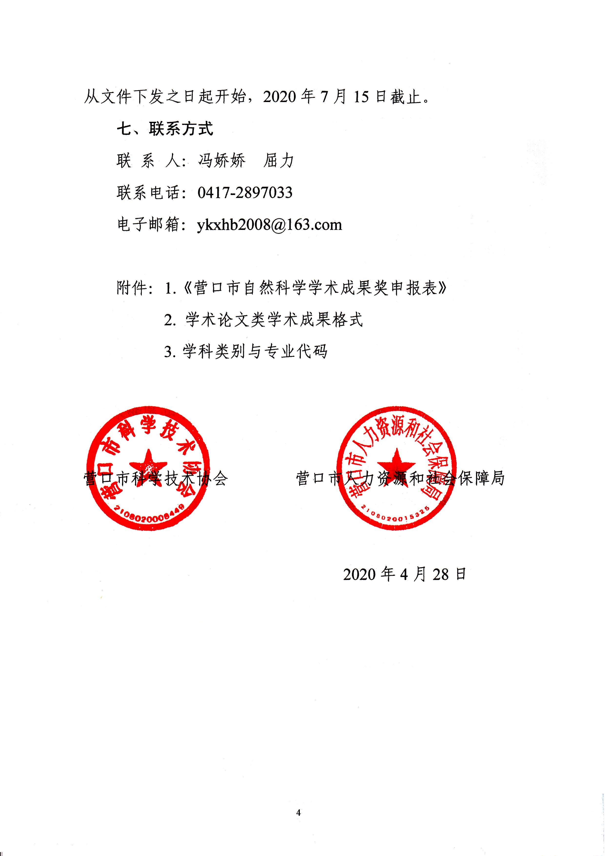
七、联系方式
联 系 人：冯娇娇 屈力
联系电话：0417-2897033
电子邮箱：ykxhb2008@163.com

附件：1.《营口市自然科学学术成果奖申报表》
2. 学术论文类学术成果格式
3. 学科类别与专业代码

营口市科学技术协会 营口市人力资源和社会保障局

2020年4月28日

附件1

申报单位： | 编号 | 专业代码

营 口 市 自 然 科 学 学 术 成 果 奖
申 报 表

成 果 名 称：
作 者 姓 名：
第一作者单位：
成 果 类 别： 论文 企创论文 著作

营口市自然科学学术成果奖评审委员会办公室印制
年 月 日

第一作者学术成果简介 | 姓名 |  | 性别 |  | 出生年月
第一作者学术成果简介 | 专业 |  | 职务 |  | 职称
第一作者学术成果简介 | 工作单位
第一作者学术成果简介 | 地址 |  |  |  | 邮编
第一作者学术成果简介 | 联系电话 |  |  |  | E_mail
申 报 成 果 简 介
(由作者本人填写300字以内)

学 术 成 果 相 关 证 明 材 料 表

学术论文类（已公开发表）：
1、论文发表刊物 （附刊物封面、目录、版权页复印件并盖章）
2、国际三大检索机构收录情况： SCI□ EI□ ISTP□
（出具证明并有权威认定单位或部门盖章）

企业技术创新论文类（未公开发表）：
1、论文名称
2、该项目来源： 省 □ 市 □ 单位 □ 其他
3、自主创新： 原始创新 □ 集成创新 □ 引进消化吸收再创新 □
（出具相关证明单位或部门盖章）
学术著作类：
1、出版社
2、参编情况：著 □ 编著 □ 编 □ 副编 □
3、发行数量

注：1、请在□内打“√”号。
2、请认真填写此页，并附相关证明。所有证明材料要有认定单位或部门盖章，否则无效。
第一作者所在工作单位意见

盖章
年 月 日
县（市）区科协、企业科协、高校科协、市级学会
或人力资源及相关部门意见

盖章
年 月 日
学 科 专 家 评 语 及 评 审 等 级

专家签字： 年 月 日
评 委 会 终 审 意 见

主任签字： 年 月 日

注：1.本表用计算机打印，可从市科协网下载；
2.申报单位指市级学会、企业（高校）科协、县（市）区科协及企事业相关部门；
3.编号由评委会办公室统一填写；
4.专业代码由作者或申报单位填写；
5.联系电话请填写常用电话。

附件2
学术论文类（企业申报未发表）学术成果格式
题 目（小二号黑体）
作者姓名（小四号楷宋）
（工作单位 ）（五宋体）
摘要（五号黑体）
摘要内容（小五宋体）100字以内摘要小五宋体100字以内摘要小五宋体100字以内摘要小五宋体100字以内摘要小五宋体100字以内摘要小五宋体100字以内摘要小五宋体100字以内摘要小五宋体100字以内摘要小五宋体100字以内
关键词（五黑体）：关键词内容（小五宋体），小五宋体，小五宋体

1 小三号黑体（注意：各级标题左顶格排）
正文五号宋体正文五号宋体正文五号宋体正文五号宋体正文五号宋体^{[1]}正文五号宋体正文五号宋体
1.1 四号黑体
正文五号宋体正文五号宋体正文五号宋体正文五号宋体正文五号宋体^{[1]}正文五号宋体正文五号宋体
1.1.1 小四号黑体
正文五号宋体正文五号宋体正文五号宋体正文五号宋体正文五号宋体^{[1]}正文五号宋体正文五号宋体
1.1.2 小四号黑体
正文五号宋体正文五号宋体正文五号宋体正文五号宋体正文五号宋体^{[1]}正文五号宋体正文五号宋体
（注：图题在图下，五号黑体；表图、题在表上，五号黑体，一律用“三线表”）
参考文献（五号黑体）
1.五号楷体五号楷体五号楷体五号楷体五号楷体五号楷体五号楷体五号楷体五号楷体五号楷体
2.五号楷体五号楷体五号楷体五号楷体五号楷体五号楷体五号楷体五号楷体五号楷体五号楷体
（注：参考文献要在文内相应位置文字的右上角加方括号著录）
附件3
学科类别与专业代码

110数学  120信息科学与系统科学  130力学  140物理学  150化学  160天文学  170地球科学  180生物学  210农学  220林学  230畜牧、兽医科学  240水产学  310基础医学  320临床医学  330预防医学与卫生学  340军事医学与特种医学  350药学  360中医学与中药学  410工程与技术科学基础学科  420测绘科学技术  430材料科学  440矿山工程技术 | 450冶金工程技术  460机械工程  470动力与电气工程  480能源科学技术  490核科学技术  510电子、通信与自动控制技术  520计算机科学技术  530化学工程  540纺织科学技术  550食品科学技术  560土木建筑工程  570水利工程  580交通运输工程  590航空、航天科学技术  610环境科学技术  620安全科学技术  630管理学  790经济学  870图书馆、情报与文献学  880教育学  890体育科学  910统计学

